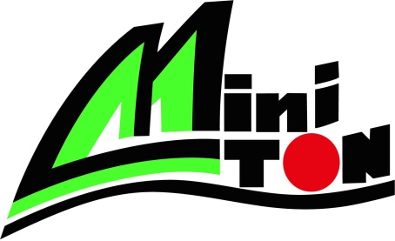

第３６回ミニトン全日本選手権大会
実行委員会 御中

誓 約 書

私は第３６回ミニトン全日本選手権大会のレース公示に基づいて、私の艇の参加を申し込みます。私の艇がスタートするか否かの決定は私自身の判定に基づいて行い、決して他者にその決定を委ねません。
万一、事故があった場合、私自身がすべての責任を負い、またその解決の為に必要なあらゆる対処を独自で行い、当該レース実行委員会ならびに主催団体、共同主催団体、後援団体、協力団体、並びに全ての大会関係者にその責任がおよばないこと、加えて、海上に於ける各規則の遵守と、艇相互のより良いマナーの実践に努めることを誓約します。

２０１６年 月 日

艇 名

艇長自署名

